KẾ HOẠCH BÀI DẠY
HOẠT ĐỘNG TRẢI NGHIỆM – LỚP 5
CHỦ ĐỀ 4: EM VỚI CỘNG ĐỒNG

SINH HOẠT DƯỚI CỜ : TRANG PHỤC TRUYỀN THỐNG ĐỊA PHƯƠNG - TIẾT 46
Thời gian thực hiện: ngày 23 tháng 12 năm 2024

I. YÊU CẦU CẦN ĐẠT
- Chia sẻ được về các lễ hội truyền thống ở địa phương mình; Nêu được những điều cần lưu ý khi tham gia lễ hội truyền thống.
- Có ý thức giữ gìn, bảo tồn các lễ hội truyền thống ở địa phương
- Tự hào về truyền thống địa phương.
* Lồng ghép tài liệu Giáo dục địa phương: Chủ đề 4: Hát bài chòi ở Phú Yên
II. ĐỒ DÙNG DẠY HỌC
1. Đối với giáo viên: SGK, VBT Hoạt động trải nghiệm 5.
2. Đối với học sinh: SGK. Đồ dùng học tập theo yêu cầu của GV.
III. CÁC HOẠT ĐỘNG DẠY HỌC
Tiết 1: Sinh hoạt dưới cờ: Trang phục truyền thống địa phương
TG | HOẠT ĐỘNG CỦA GV | HOẠT ĐỘNG CỦA HS
20’ | 1. Sinh hoạt dưới cờ: Trang phục truyền thống địa phương  a. Mục tiêu: Sau khi tham gia hoạt động, HS có khả năng:  - Hiểu biết thêm về các trang phục truyền thống địa phương.  - Tự tin tham gia trình diễn trang phục truyền thống địa phương.  - Phát triển niềm tự hào dân tộc, ý thức lưu giữ và bảo tồn những nét đẹp văn hoá dân tộc.  b. Cách tiến hành  - Đại diện nhà trường/GV Tổng phụ trách Đội giới thiệu buổi trình diễn trang phục truyền thống địa phương.  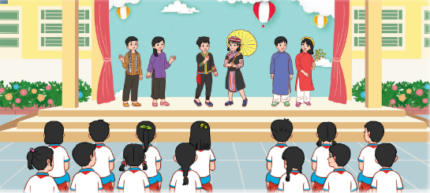  + GV chia sẻ về ý nghĩa bộ trang phục truyền thống địa phương: thể hiện nền văn hoá độc đáo, lâu đời và đậm đà bản sắc dân tộc của mỗi vùng miền.  + GV tổ chức cho một nhóm HS trình diễn trang phục truyền thống địa phương.  + GV cử một HS đọc thuyết minh giới thiệu về các bộ trang phục khi bạn trình diễn.  + GV khuyến khích HS ngồi dưới nhiệt tình cổ vũ các bạn trình diễn.  - GV mời một số HS chia sẻ cảm nhận của bản thân về trang phục truyền thống địa phương  * Lồng ghép tài liệu Giáo dục địa phương:  - Giới thiệu một số nét giống nhau và khác nhau trong phong tục, tập quán, trang phục, ẩm thực… của các dân tộc nơi em sinh sống. | - HS lắng nghe và tham gia theo sự hướng dẫn của GV.  - HS lắng nghe,tiếp thu.  - HSKT lắng nghe.  - HS thực hiện.  - HS đọc thuyết minh.  - HS chia sẻ.
IV. ĐIỀU CHỈNH SAU BÀI DẠY:
………………………………………………………………………………………………………………………………………………………………………………………………………..

